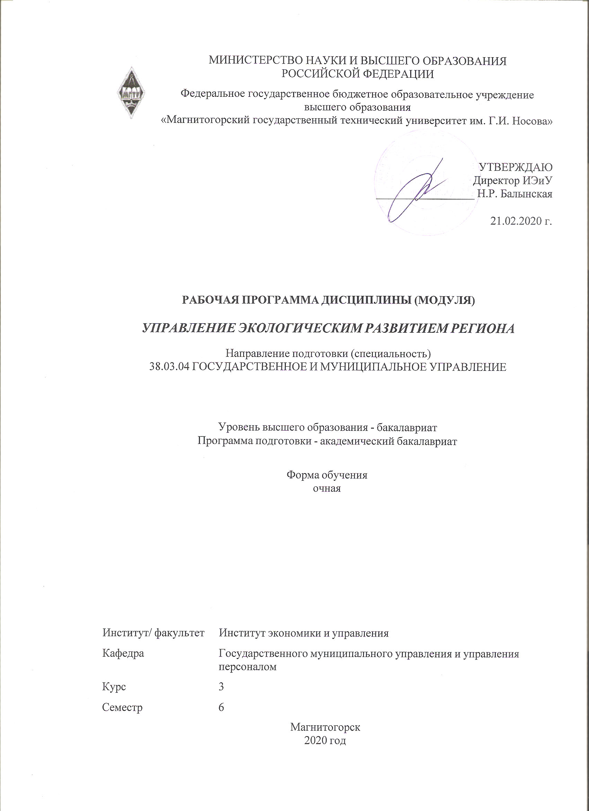
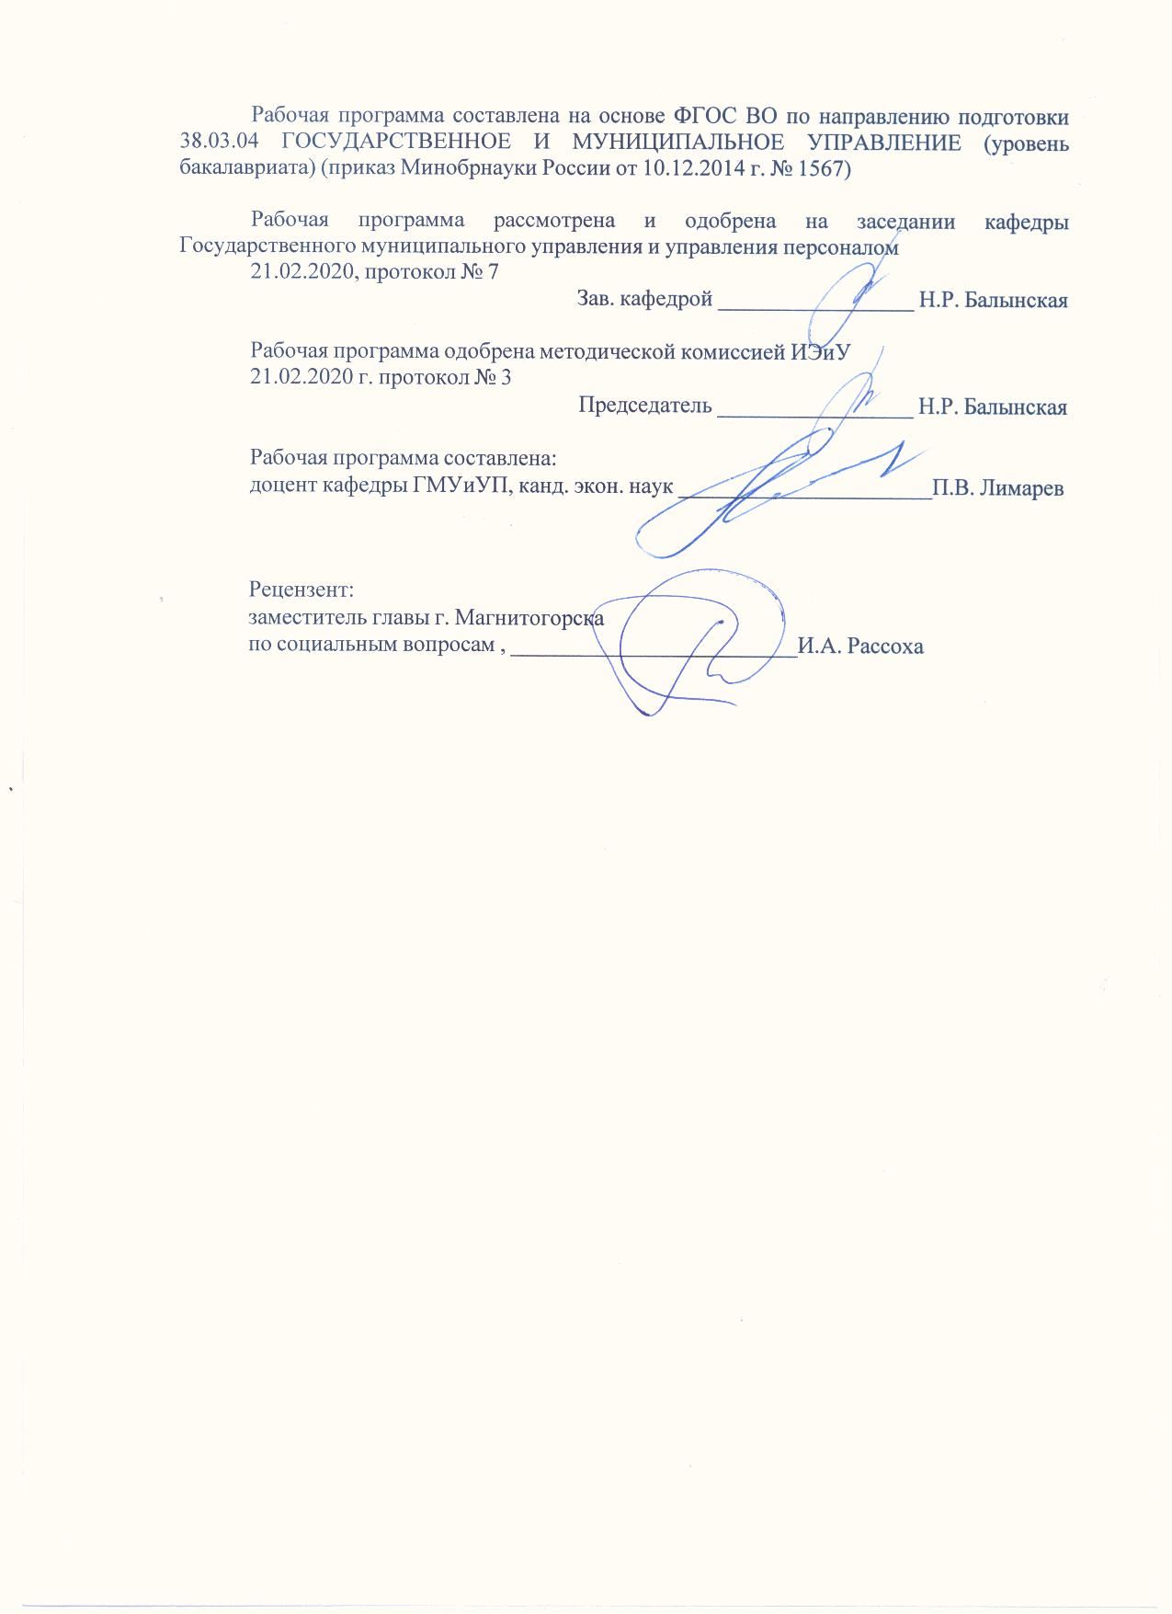

Лист актуализации рабочей программы
Рабочая программа пересмотрена, обсуждена и одобрена для реализации в 2021 - 2022 учебном году на заседании кафедры Государственного муниципального управления и управления персоналом
Протокол от __ __________ 20__ г. № __
Зав. кафедрой _________________ Н.Р. Балынская
Рабочая программа пересмотрена, обсуждена и одобрена для реализации в 2022 - 2023 учебном году на заседании кафедры Государственного муниципального управления и управления персоналом
Протокол от __ __________ 20__ г. № __
Зав. кафедрой _________________ Н.Р. Балынская
Рабочая программа пересмотрена, обсуждена и одобрена для реализации в 2023 - 2024 учебном году на заседании кафедры Государственного муниципального управления и управления персоналом
Протокол от __ __________ 20__ г. № __
Зав. кафедрой _________________ Н.Р. Балынская
Рабочая программа пересмотрена, обсуждена и одобрена для реализации в 2024 - 2025 учебном году на заседании кафедры Государственного муниципального управления и управления персоналом
Протокол от __ __________ 20__ г. № __
Зав. кафедрой _________________ Н.Р. Балынская

1 Цели освоения дисциплины (модуля)
формирование способности использовать экономические знания, навыков и умений использования нормативных и правовых документов, организации и контроля административных процессов управления экологическим развитием региона.
2 Место дисциплины (модуля) в структуре образовательной программы
Дисциплина Управление экологическим развитием региона входит в вариативную часть учебного плана образовательной программы.
Для изучения дисциплины необходимы знания (умения, владения), сформированные в результате изучения дисциплин/ практик:
Экономическая теория
Методы принятия управленческих решений
Управленческие решения
Регионоведение
Основы государственного и муниципального управления
Знания (умения, владения), полученные при изучении данной дисциплины будут необходимы для изучения дисциплин/практик:
Инвестиционная привлекательность региона
Основы социальной политики России
Корпоративная социальная ответственность
3 Компетенции обучающегося, формируемые в результате освоения
дисциплины (модуля) и планируемые результаты обучения
В результате освоения дисциплины (модуля) «Управление экологическим развитием региона» обучающийся должен обладать следующими компетенциями:
Структурный  элемент  компетенции | Планируемые результаты обучения
ОК-3 способностью использовать основы экономических знаний в различных сферах деятельности
Знать | основные теоретические положения и ключевые концепции экономики  методы анализа экономических явлений и процессов  закономерности функционирования современной экономики на микро- и макроуровне  основные понятия, формы и методы государственного регулирования эко-номики
Уметь | использовать понятийный аппарат экономической науки для описания эко-номических и финансовых процессов  искать, собирать и анализировать финансовую и экономическую анализи-ровать во взаимосвязи экономические явления, процессы и институты на микро- и макроуровне  диагностировать проблемы в сфере государственного регулирования эко-номики  использовать экономические знания для анализа социально значимых про-блем и процессов, решения социальных и профессиональных задач

Владеть | приемами, позволяющими использовать основы экономических знаний в различных сферах жизнедеятельности  навыками самостоятельного анализа и прогнозирования развития явлений, процессов, событий и фактов современной социально- экономической дей-ствительности  навыками постановки экономических и управленческих целей и их эффек-тивного достижения, исходя из интересов различных субъектов и с учетом непосредственных и отдаленных результатов
ОПК-1 владением навыками поиска, анализа и использования нормативных и правовых документов в своей профессиональной деятельности
Знать | законодательные и иные нормативные правовые акты, регламентирующие основы построения и функционирования системы государственного и му-ниципального управления Российской Федерации  общие принципы анализа и использования нормативных и правовых доку-ментов в своей профессиональной деятельности
Уметь | применять и использовать нормативные правовые документы, относящиеся к будущей профессиональной деятельности  анализировать нормативно-правовые акты в сфере эволюции современной российской государственности  самостоятельно интерпретировать нормативные и правовые документы
Владеть | терминологией законодательства в сфере государственного и муниципаль-ного управления в РФ  навыками самостоятельной работы по поиску нормативных правовых до-кументов  навыками разработки нормативных документов государственного и муни-ципального управления
ПК-25 умением организовывать контроль исполнения, проводить оценку качества управленческих решений и осуществление административных процессов
Знать | сущность управленческих решений, методы их принятия, технологию оценки качества и альтернатив принятия управленческих решений и осуществления административных процессов  способы определения параметров качества принятия и исполнения управленческих решений и осуществления управленческих процессов
Уметь | системно анализировать ход исполнения управленческих решений  определять параметры качества исполнения управленческих решений, выявлять отклонения и принимать корректирующие меры
Владеть | навыками организационной работы по контролю исполнения, проведения оценки качества управленческих решений и осуществления административных процессов  навыками прогнозирования последствий принятого управленческого решения

 | 4. Структура, объём и содержание дисциплины (модуля)
Общая трудоемкость дисциплины составляет 4 зачетных единиц 144 акад. часов, в том числе:
– контактная работа – 57,2 акад. часов:
– аудиторная – 54 акад. часов;
– внеаудиторная – 3,2 акад. часов
– самостоятельная работа – 51,1 акад. часов;
– подготовка к экзамену – 35,7 акад. часа

Форма аттестации - экзамен
Раздел/ тема  дисциплины |  | Семестр | Аудиторная  контактная работа  (в акад. часах) |  |  | Самостоятельная работа студента | Вид самостоятельной  работы | Форма текущего контроля успеваемости и  промежуточной аттестации | Код компетенции
 |  | Семестр | Лек. | лаб.  зан. | практ. зан.
1. Концепция устойчивого развития как модель развития экономики и общества
1.1 Концепция устойчивого развития как модель развития экономики и общества |  | 6 | 2 |  | 4/3И | 5 | Самостоятельное изучение учебной и научной литературы  Работа с электронными библиотеками | Компьютерное тестирование | ОК-3, ОПК-1, ПК-25
Итого по разделу |  |  | 2 |  | 4/3И | 5
2. Экологическая безопасность
2.1 Экологическая безопасность как составная часть концепции национального развития России |  | 6 | 2 |  | 4/3И | 5 | Самостоятельное изучение учебной и научной литературы  Работа с электронными библиотеками | Компьютерное тестирование | ОК-3, ОПК-1, ПК-25
Итого по разделу |  |  | 2 |  | 4/3И | 5
3. Законодательно-нормативное регулирование
3.1 Законодательно-нормативное регулирование в сфере экологической безопасности и охраны окружающей среды |  | 6 | 2 |  | 4/3И | 5 | Самостоятельное изучение учебной и научной литературы  Работа с электронными библиотеками | Компьютерное тестирование | ОК-3, ОПК-1, ПК-25
Итого по разделу |  |  | 2 |  | 4/3И | 5
4. Цели и задачи, структура и функции органов государственного управления
4.1 Цели и задачи, структура и функции органов государственного управления в сфере экологической безопасности и ох-раны окружающей среды |  | 6 | 2 |  | 4/3И | 5 | Самостоятельное изучение учебной и научной литературы  Работа с электронными библиотеками | Компьютерное тестирование | ОК-3, ОПК-1, ПК-25
Итого по разделу |  |  | 2 |  | 4/3И | 5
5. Инфраструктура региона
5.1 Инфраструктура региона как один из важнейших объектов региональной экологической политики. Региональный ас-пект экологической безопасности |  | 6 | 2 |  | 4/3И | 5 | Самостоятельное изучение учебной и научной литературы  Работа с электронными библиотеками | Компьютерное тестирование | ОК-3, ОПК-1, ПК-25
Итого по разделу |  |  | 2 |  | 4/3И | 5
6. Совершенствование регионального управления
6.1 Совершенствование регионального управления экологической безопасностью и защитой окружающей среды: экологические проблемы регионов и экологически устойчивое развитие региона |  | 6 | 2 |  | 4/3И | 5 | Самостоятельное изучение учебной и научной литературы  Работа с электронными библиотеками | Компьютерное тестирование | ОК-3, ОПК-1, ПК-25
Итого по разделу |  |  | 2 |  | 4/3И | 5
7. Природоохранная политика региона
7.1 Природоохранная политика региона |  | 6 | 2 |  | 4/3И | 5 | Самостоятельное изучение учебной и научной литературы  Работа с электронными библиотеками | Компьютерное тестирование | ОК-3, ОПК-1, ПК-25
Итого по разделу |  |  | 2 |  | 4/3И | 5
8. Основные направления инвестирования региона в охрану окружающей среды
8.1 Основные направления инвестирования региона в охрану окружающей среды |  | 6 | 2 |  | 4/3И | 5 | Самостоятельное изучение учебной и научной литературы  Работа с электронными библиотеками | Компьютерное тестирование | ОК-3, ОПК-1, ПК-25
Итого по разделу |  |  | 2 |  | 4/3И | 5
9. Основы формирования корпоративных систем экологического менеджмента
9.1 Основы формирования корпоративных систем экологического менеджмента |  | 6 | 2 |  | 4/2И | 11,1 | Самостоятельное изучение учебной и научной литературы  Работа с электронными библиотеками | Компьютерное тестирование | ОК-3, ОПК-1, ПК-25
Итого по разделу |  |  | 2 |  | 4/2И | 11,1
Итого за семестр |  |  | 18 |  | 36/26И | 51,1 |  | экзамен
Итого по дисциплине |  |  | 18 |  | 36/26И | 51,1 |  | экзамен | ОК-3,ОПК- 1,ПК-25

5 Образовательные технологии
В процессе преподавания дисциплины применяются традиционная и модульно-компетентностная технологии.
Лекции проходят как в традиционной форме, так и форме проблемных лекций и лекций ви-зуализаций. Студентам предлагаются опорные конспекты, а затем происходит развертывание или краткое комментирование просматриваемых визуальных материалов. При проведении проблем-ных лекций новое знание студентам вводится через проблемность вопроса, задачи или ситуации.
Лекционный материал закрепляется в форме практических занятий. При проведении практи-ческих занятий используется методы интерактивного обучения, такие как работа в команде, на-правленная на решение общей задачи; деловых игр, позволяющих студентам имитировать реаль-ную профессиональную деятельность; case-study - анализ реальных проблемных ситуаций, имев-ших место в соответствующей области профессиональной деятельности, и поиск вариантов луч-ших решений.
Самостоятельная работа стимулирует студентов к самостоятельной проработке тем в про-цессе написания рефератов, выполнения индивидуальных заданий, в процессе подготовки к прак-тическим занятиям и итоговой аттестации.

6 Учебно-методическое обеспечение самостоятельной работы обучающихся
Представлено в приложении 1.
7 Оценочные средства для проведения промежуточной аттестации
Представлены в приложении 2.
8 Учебно-методическое и информационное обеспечение дисциплины (модуля)
а) Основная литература:
1. Ващалова, Т. В. Устойчивое развитие : учебное пособие для вузов / Т. В. Ващалова. — 3-е изд., испр. и доп. — Москва : Издательство Юрайт, 2020. — 186 с. — (Высшее образование). — ISBN 978-5-534-07850-3. — Текст : электронный // ЭБС Юрайт [сайт]. — URL: https://urait.ru/bcode/453675 (дата обращения: 20.09.2020).
2. Экономика природопользования и экологический менеджмент : учебник для вузов / Н. В. Пахомова, К. К. Рихтер, Г. Б. Малышков, А. В. Хорошавин. — Москва : Издательство Юрайт, 2020. — 417 с. — (Высшее образование). — ISBN 978-5-534-13446-9. — Текст : электронный // ЭБС Юрайт [сайт]. — URL: https://urait.ru/bcode/459120 (дата обращения: 20.09.2020).
б) Дополнительная литература:
1. Теория антикризисного управления социально-экономическими системами (ресурсный подход): Монография / С.Е. Кован. - М.: НИЦ ИНФРА-М, 2013. - 160 с.: 60x88 1/16. - (Научная мысль). (обложка) ISBN 978-5-16-006942-5, режим доступа: http://znanium.com/catalog.php?bookinfo=свободный (ИНФРА-М).
2. Майорова, Т.В. Экономика и менеджмент в техносфере [Электронный ресурс]: практикум / Т.В. Майорова; ФГБОУ ВПО «Магнитогорский государственный технический университет им. Г.И. Носова». – Электрон. текстовые дан. (0,66 Мб). – Магнитогорск: ФГБОУ ВПО «МГТУ», 2015. – 1 электрон. опт. диск (СD-R). – Систем. требования: IBM PC, любой, более 1 GHz; 512 Мb RAM; 10 Мb HDD; MS Windows XP и выше; Adobe Reader 8.0 и выше; CD/DVD-ROM дисковод; мышь. – Загл. с титул. экрана.
в) Методические указания:
Представлены в приложении 3

г) Программное обеспечение и Интернет-ресурсы:
Программное обеспечение
 | Наименование ПО | № договора | Срок действия лицензии
 | MS Windows 7 Professional(для классов) | Д-1227-18 от 08.10.2018 | 11.10.2021
 | MS Windows 7 Professional (для классов) | Д-757-17 от 27.06.2017 | 27.07.2018
 | MS Office 2007 Professional | № 135 от 17.09.2007 | бессрочно
 | 7Zip | свободно распространяемое ПО | бессрочно
 | FAR Manager | свободно распространяемое ПО | бессрочно
Профессиональные базы данных и информационные справочные системы
 | Название курса |  | Ссылка
 | Федеральное государственное бюджетное учреждение «Федеральный институт промышленной собственности» |  | URL: http://www1.fips.ru/
 | Информационная система - Единое окно доступа к информационным ресурсам |  | URL: http://window.edu.ru/
 | Поисковая система Академия Google (Google Scholar) |  | URL: https://scholar.google.ru/
 | Национальная информационно-аналитическая система – Российский индекс научного цитирования (РИНЦ) |  | URL: https://elibrary.ru/project_risc.asp
 | Электронная база периодических изданий East View Information Services, ООО «ИВИС» |  | https://dlib.eastview.com/
9 Материально-техническое обеспечение дисциплины (модуля)
Материально-техническое обеспечение дисциплины включает:
1. Учебные аудитории : мультимедийные средства хранения, передачи и представления информации.
2. Помещения для самостоятельной работы обучающихся:
персональные компьютеры с пакетом MS Office, выходом в Интернет и с доступом в электронную информационно-образовательную среду университета
3. Помещения для хранения и профилактического обслуживания учебного оборудования:
шкафы для хранения учебно-методической документации, учебного оборудования и учебно-наглядных пособий.

Приложение 1
Учебно-методическое обеспечение самостоятельной работы обучающихся

По дисциплине «Управление экологическим развитием региона» предусмотрена самостоятельная работа обучающихся.
Примерный перечень и содержание практических заданий для самостоятельной подготовки по разделам дисциплины
Практическое задание 1
Биосферные ограничения: пределы экономического роста

Практическое задание 2
Анализ воздействия предприятий различных отраслей экономики на окружающую природную среду

Практическое задание 3
Мониторинг качества исполнения управленческих решений в сфере экологической безопасности и охраны окружающей среды

Практическое задание 4
Функции органов регионального управления в сфере экологической безопасности и охраны окружающей среды. Формирование экологической политики, целей экологического управления, принятие управленческих решений на региональном уровне

Практическое задание 5
Информационно-аналитическая система мониторинга, анализа и прогнозирования развития региона как элемент эффективного регионального управления

Практическое задание 6
Макроэкономический анализ регионов – субъектов РФ по основным направлениям:
  - динамика и пропорции экономики, сбалансированность ее развития;
  - решение социальных проблем, жизненный уровень населения, сбалансированность потребительского рынка, демографические процессы;
  - развитие отраслей, демонополизация и структурная перестройка производства, реализация важнейших программ регионального развития;
  - инвестиции, технический уровень, развитие производственного потенциала;
  - развитие региона, социально-экономическое положение его структурных территорий (краев, областей, районов и т. д.);

Практическое задание 7
Выявить типологию региона по основным макроэкономическим показателям, тенденции экономического развития региона. Выявить, если есть, противоречия социально-экономического и экологического развития региона

Практическое задание 8
Анализ базовых эколого-экономические индикаторы регионального развития
- Потребление природных ресурсов
- Энергоемкость
- Аварии и катастрофы
- Экологический ущерб
- Коэффициент обновления основных фондов
- Здоровье населения
- Выбросы загрязняющих веществ в воздух на единицу ВВП
- Сброс загрязняющих веществ в воду на единицу ВВП
- Количество неиспользованных и необезвреженных токсичных отходов
- Сохранение экосистемных функций и биоразнообразия
- Площади особо охраняемых природных территорий
- Площади геосистем, не нарушенных хозяйственной деятельностью
- Выбросы парниковых газов

Практическое задание 9
Анализ результатов экологической деятельности предприятий:
- стратегические цели экологического менеджмента;
- экологические аспекты деятельности;
- ключевые экологические показатели;
- экологическая эффективность

Тематика самостоятельной работы, примерная структура и содержание
Исследование направлений региональной экологической политики (на примере субъектов РФ)
1.Управление экологическим развитием региона
1) Критерии оценки эффективности деятельности органов государственной власти в области ООС и ресурсопользования;
2) Повышение эффективности природоохранного государственного надзора
2. Правовое регулирование
1) Системы экологического нормирования и экологических стандартов в ресурсопользовании и ООС.
3. Стимулирование и наказание
1) Экологическое страхование;
2) Система налоговых платежей за загрязнение ОС и ресурсопользование;
3) Привлечение инвестиций в природоохранную деятельность.
4. Формирование модели устойчивого развития
1) Совершенствование структуры хозяйства в направлении формирования экологичных и ресурсосберегающих отраслей;
2) Внедрение инновационных технологий, обеспечивающих эффективное использование ресурсов и ООС;
3) Использование инновационных технологий для переработки отходов.
5.Снижение текущего воздействия
1) Снижение удельных показателей выбросов и сбросов в ОС, образования отходов;
2) использование отходов в качестве вторичных ресурсов;
3) обезвреживание накопившихся отходов.
Приложение 2
Оценочные средства для проведения промежуточной аттестации
а) Планируемые результаты обучения и оценочные средства для проведения промежуточной аттестации:
Структурный элемент  компетенции | Планируемые результаты обучения | Оценочные средства
ОК-3 способностью использовать основы экономических знаний в различных сферах деятельности
Знать | - основные теоретические положения и ключевые концепции экономики  - методы анализа экономических явлений и процессов  - закономерности функционирования современной экономики на микро- и макроуровне  - основные понятия, формы и методы государственного регулирования экономики | 1. Управление природопользованием как специализированная сфера общественно-производственной деятельности.  2. Задачи и концепции развития экономики природопользования.  3. Концепции экономического развития в условиях расширенного промышленного природопользования. Концепция устойчивого развития.  4. Природные ресурсы и их рациональное использование в экономическом развитии общественного производства.  5. Концепция экологического управления. Периоды взаимодействия человека с природой.  6. Исторические предпосылки и этапы развития экологического управления.  7. Дайте определение экологической безопасности и ее основные принципы.  8. Государственная система управления охраной окружающей природной среды. Центральные и региональные звенья системы управления; цели, задачи, функции.
Уметь | - использовать понятийный аппарат экономической науки для описания экономических и финансовых процессов  - искать, собирать и анализировать финансовую и экономическую анализировать во взаимосвязи экономические явления, процессы и институты на микро- и макроуровне  - диагностировать проблемы в сфере государственного регулирования экономики  - использовать экономические знания для анализа социально значимых проблем и процессов, решения социальных и профессиональных задач | Практическое задание 1  Биосферные ограничения: пределы экономического роста  Практическое задание 2  Анализ воздействия предприятий различных отраслей экономики на окружающую природную среду  Практическое задание 6  Макроэкономический анализ регионов – субъектов РФ по основным направлениям
Владеть | - навыками принятия организационно-управленческих решений для достижения максимального результата в профессиональной деятельности  - методами и технологиями принятия организационно-управленческих решений  - приемами выбора оптимальных организационно-управленческих решений  - методами реализации основных управленческих функций  - методами оценки их последствий и несения ответственности, технологиями профессионального роста  - осознанием социальной значимости будущей профессиональной деятельности. | Практическое задание 7  Выявить типологию региона по основным макроэкономическим показателям, тенденции экономического развития региона. Выявить, если есть, противоречия социально-экономического и экологического развития региона
ОПК-1 владением навыками поиска, анализа и использования нормативных и правовых документов в своей профессиональной деятельности
Знать | - законодательные и иные нормативные правовые акты, регламентирующие основы построения и функционирования системы государственного и муниципального управления Российской Федерации  - общие принципы анализа и использования нормативных и правовых документов в своей профессиональной деятельности | - Раскройте основные законодательные акты на федеральном и региональном уровнях по экологической безопасности и защите окружающей среды.  - Раскройте механизм формирования многоуровневой иерархической структуры безопасности в экологической сфере.  - Перечислите показатели (индикаторы), применяемые при проведении экологической экспертизы. Оценка опасности загрязнения окружающей среды.  - Налоговое регулирование в сфере природопользования.  - Система платежей за загрязнение окружающей среды. Базовые нормативы платы за выбросы, сбросы загрязняющих веществ, размещение отходов в пределах допустимых лимитов.
Уметь | - применять и использовать нормативные правовые документы, относящиеся к будущей профессиональной деятельности  - анализировать нормативно-правовые акты в сфере эволюции современной российской государственности  - самостоятельно интерпретировать нормативные и правовые документы | Практическое задание 8  Анализ базовых эколого-экономические индикаторы регионального развития  - Потребление природных ресурсов  - Энергоемкость  - Аварии и катастрофы  - Экологический ущерб  - Коэффициент обновления основных фондов  - Здоровье населения  - Выбросы загрязняющих веществ в воздух на единицу ВВП  - Сброс загрязняющих веществ в воду на единицу ВВП  - Количество неиспользованных и необезвреженных токсичных отходов  - Сохранение экосистемных функций и биоразнообразия  - Площади особо охраняемых природных территорий  - Площади геосистем, не нарушенных хозяйственной деятельностью  - Выбросы парниковых газов  Практическое задание 9  Анализ результатов экологической деятельности предприятий:  - стратегические цели экологического менеджмента;  - экологические аспекты деятельности;  - ключевые экологические показатели;  - экологическая эффективность
Владеть | - терминологией законодательства в сфере государственного и муниципального управления в РФ  - навыками самостоятельной работы по поиску нормативных правовых документов  - навыками разработки нормативных документов государственного и муниципального управления | Практическое задание 4  Функции органов регионального управления в сфере экологической безопасности и охраны окружающей среды. Формирование экологической политики, целей экологического управления, принятие управленческих решений на региональном уровне
ПК-25 умением организовывать контроль исполнения, проводить оценку качества управленческих решений и осуществление административных процессов
Знать | инструменты регулирующего воздействия при реализации управленческого решения и осуществлении административных процессов | - Система управления безопасностью жизнедеятельности. Использование компьютерных информационных технологий в области экологии для принятия управленческих решений.  - Методы оценки экологической ситуации и принятия оптимальных управленческих решений с точки зрения социально-экономических последствий.  - Оценка эколого-экономической целесообразности альтернатив развития производства.  - Каковы основные направления инвестирования региона в охрану окружающей среды?  - Основные выгоды или эффекты от реализации природоохранных и ресурсосберегающих мероприятий. Принятие решений в области природопользования на основании анализа соотношения «затраты – выгоды».  - Стратегическое планирование природоохранной деятельности. Основные приоритеты и направления стратегического планирования.
Уметь | контролировать результаты управленческого решения и административных процессов | Практическое задание 3  Мониторинг качества исполнения управленческих решений в сфере экологической безопасности и охраны окружающей среды
Владеть | - навыками организационной работы по контролю исполнения, проведения оценки качества управленческих решений и осуществление административных процессов  навыками прогнозирования последствий принятого управленческого решения | Практическое задание 5  Информационно-аналитическая система мониторинга, анализа и прогнозирования развития региона как элемент эффективного регионального управления

б) Порядок проведения промежуточной аттестации, показатели и критерии оценивания:
Промежуточная аттестация по дисциплине «Управление экологическим развитием региона» включает теоретические вопросы, позволяющие оценить уровень усвоения обучающимися знаний, и практические задания, выявляющие степень сформированности умений и владений, проводится в форме экзамена.
Экзамен по данной дисциплине проводится в устной форме по экзаменационным би-летам, каждый из которых включает 2 теоретических вопроса и одно практическое за-дание.
Показатели и критерии оценивания экзамена:
– на оценку «отлично» (5 баллов) – обучающийся демонстрирует высокий уровень сформированности компетенций, всестороннее, систематическое и глубокое знание учебного материала, свободно выполняет практические задания, свободно оперирует знаниями, умениями, применяет их в ситуациях повышенной сложности.
– на оценку «хорошо» (4 балла) – обучающийся демонстрирует средний уровень сформированности компетенций: основные знания, умения освоены, но допускаются не-значительные ошибки, неточности, затруднения при аналитических операциях, переносе знаний и умений на новые, нестандартные ситуации.
– на оценку «удовлетворительно» (3 балла) – обучающийся демонстрирует порого-вый уровень сформированности компетенций: в ходе контрольных мероприятий допус-каются ошибки, проявляется отсутствие отдельных знаний, умений, навыков, обучаю-щийся испытывает значительные затруднения при оперировании знаниями и умениями при их переносе на новые ситуации.
– на оценку «неудовлетворительно» – обучающийся не может показать знания на уровне воспроизведения и объяснения информации, не может показать интеллектуальные навыки решения простых задач.

Примерный перечень вопросов для подготовки к экзамену
- Управление природопользованием как специализированная сфера общественно-производственной деятельности.
- Задачи и концепции развития экономики природопользования.
- Концепции экономического развития в условиях расширенного промышленного природопользования. Концепция устойчивого развития.
- Природные ресурсы и их рациональное использование в экономическом развитии общественного производства.
- Концепция экологического управления. Периоды взаимодействия человека с природой.
- Исторические предпосылки и этапы развития экологического управления.
- Дайте определение экологической безопасности и ее основные принципы.
- Государственная система управления охраной окружающей природной среды. Центральные и региональные звенья системы управления; цели, задачи, функции.
- Раскройте основные законодательные акты на федеральном и региональном уровнях по экологической безопасности и защите окружающей среды.
- Раскройте механизм формирования многоуровневой иерархической структуры безопасности в экологической сфере.
- В чем состоят экологические проблемы регионов? Выброс вредных и токсичных веществ в атмосферу. Выброс загрязненных вод, вредные и токсичные отходы.
- Перечислите показатели (индикаторы), применяемые при проведении экологической экспертизы. Оценка опасности загрязнения окружающей среды.
- Налоговое регулирование в сфере природопользования.
- Система платежей за загрязнение окружающей среды. Базовые нормативы платы за выбросы, сбросы загрязняющих веществ, размещение отходов в пределах допустимых лимитов.
- Система управления безопасностью жизнедеятельности. Использование компьютерных информационных технологий в области экологии для принятия управленческих решений.
- Экономический механизм рационального природопользования в совокупности с основными экономическими процессами. Платность природопользования.
- Экономический механизм рационального природопользования. Мягкий, стимулирующий и жесткий механизмы рационального природопользования.
- Поясните проблемы экологического менеджмента. Экологическая экспертиза и сертификация, экологический аудит, экологическое страхование.
- Методы оценки экологической ситуации и принятия оптимальных управленческих решений с точки зрения социально-экономических последствий.
- Оценка эколого-экономической целесообразности альтернатив развития производства.
- Каковы основные направления инвестирования региона в охрану окружающей среды?
- Основные выгоды или эффекты от реализации природоохранных и ресурсосберегающих мероприятий. Методология оценки затрат и выгод природоохранных мероприятий.
- Основные выгоды или эффекты от реализации природоохранных и ресурсосберегающих мероприятий. Принятие решений в области природопользования на основании анализа соотношения «затраты – выгоды».
- Стратегическое планирование природоохранной деятельности. Основные приоритеты и направления стратегического планирования.
- Система экологического менеджмента промышленного предприятия. Типы структур систем экологического менеджмента предприятия.
- Классификация экологических служб по способу организации и по положению в общей системе управления промышленного предприятия.
Система экологического менеджмента промышленного предприятия. Эффективность экологических служб.
Приложение 3

Методические рекомендации по составлению конспекта лекции

В процессе выполнения самостоятельной работы студенты должны научиться фиксировать информацию в виде записей в тетрадях, работать с письменными текстами, самостоятельно извлекая из них полезные сведения и оформляя их в виде тезисов, конспектов, систематизировать информацию в виде заполнения таблиц, составления схем. Важно научиться выделять главные мысли в лекции преподавателя либо в письменном тексте; анализировать явления; определять свою позицию к полученным на занятиях сведениям, четко формулировать ее; аргументировать свою точку зрения: высказывать оценочные суждения; осуществлять самоанализ. Необходимо учиться раскрывать содержание изучаемой проблемы в монологической речи.

Конспект лекции. Смысл присутствия студента на лекции заключает во включении его в активный процесс слушания, понимания и осмысления материала, подготовленного преподавателем. Этому способствует конспективная запись полученной информации, с помощью которой в дальнейшем можно восстановить основное содержание прослушанной лекции.
Для успешного выполнения этой работы советуем:
- подготовить отдельные тетради для каждого предмета. Запись в них лучше вести на одной стороне листа, чтобы позднее на чистой странице записать дополнения, уточнения, замечания, а также собственные мысли. С помощью разноцветных ручек или фломастеров можно будет выделить заголовки, разделы, термины и т.д.
- не записывать подряд все, что говорит лектор. Старайтесь вначале выслушать и понять материал, а затем уже зафиксировать его, не упуская основных положений и выводов. Сохраняйте логику изложения. Обратите внимание на необходимость точной записи определений и понятий.
- оставить место на странице свободным, если не успели осмыслить и за-писать часть информации. По окончанию занятия с помощью однокурсников, преподавателя или учебника вы сможете восстановить упущенное.
- уделять внимание грамотному оформлению записей. Научитесь графически ясно и удобно располагать текст: вычленять абзацы, подчеркивать главные мысли, ключевые слова, помешать выводы в рамки и т.д. Немаловажное значение имеет и четкая структура лекции, в которую входит план, логически выстроенная конструкция освещения каждого пункта плана с аргументами и доказательствами, разъяснениями и примерами, а также список литературы по теме.
- научиться писать разборчиво и быстро. Чтобы в дальнейшем не тратить время на расшифровку собственных записей, следите за аккуратностью почерка, не экономьте бумагу за счет уплотнения текста. Конспектируя, пользуйтесь общепринятыми сокращениями слов и условными знаками, если есть необходимость, то при-думайте собственные сокращения.
- уметь быстро и четко переносить в тетрадь графические рисунки и таблицы. Для этих целей приготовьте прозрачную линейку, карандаш и резинку. Старайтесь как можно точнее скопировать изображение с доски. Если наглядный материал трудно воспроизводим в условиях лекции, то сделайте его словесное описание с обобщающими выводами.
- просмотреть свои записи после окончания лекции. Подчеркните и отметьте разными цветами фломастера важные моменты в записях. Исправьте неточности, внесите необходимые дополнения.

